Прайс-лист на плиты тротуарные вибропрессованные от 01.12.2023 г.
Наименование | Размер одной плитки, мм. | Кол-во плиток в  1 м2 | Кол-во на поддоне | Вес поддона, кг | Цвет | Цена  (руб.)
Брусчатка «Кирпичик»  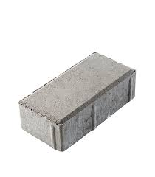 | 200*100*50 | 50 | 15,12 м2 | 1700 | Серый  Цветной  Белый, желтый, синий, бежевый  multicolor | 850  1050  1150  1250
 | 200*100*60 | 50 | 15,12 м2 | 2030 | Серый  Цветной  Белый, желтый, синий, бежевый  multicolor | 950  1150  1250  1350
 | 200*100*80 | 50 | 10,8 м2 | 1930 | Серый  Цветной  Белый, желтый, синий, бежевый  multicolor | 1100  1300  1400  1500

Брусчатка «Классико»  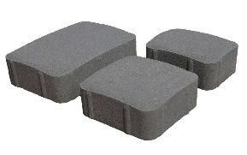 | 172x115x50  115x115x50  115x86x50 |  | 14,784 м2 | 1800 | Серый  Цветной  Белый, желтый, синий, бежевый  multicolor | 1000  1200  1300  1400
 | 172x115x60  115x115x60  57x15x60 |  | 14,84 м2 | 2015 | Серый  Цветной  Белый, желтый, синий, бежевый  multicolor | 1050  1250  1350  1450

Брусчатка «Паркет»  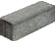 | 240x80x60 | 55 | 12.672 м2 | 1690 | Серый  Цветной  Белый, желтый, синий, бежевый  multicolor | 1000  1200  1300  1400
Брусчатка «Паркет коллекция»  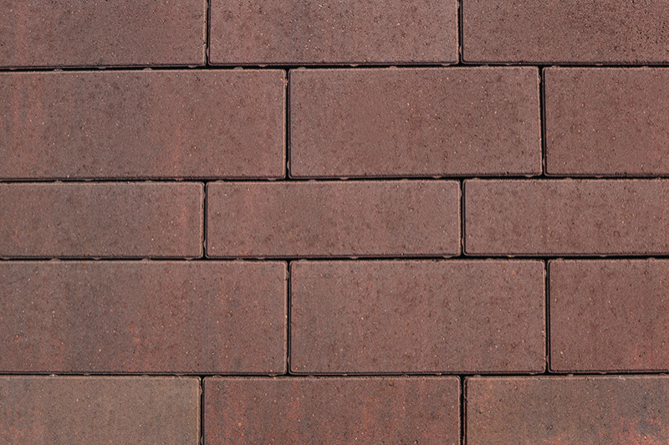 | 480x160x80  360x160x80  480x110x80  360x110x80 |  | 11.04 м2 | 2000 | Серый  Цветной  Белый, желтый, синий, бежевый  multicolor | 1100  1300  1350  1450
Брусчатка «Этернити»  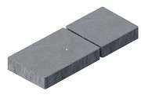 | 300x200x60  200x200x60 |  | 14 м2 | 2270 | Серый  Цветной  Белый, желтый, синий, бежевый  multicolor | 950  1150  1350  1450

Брусчатка «Линеа» | 375x206x60 | 12 |  | 12,6 м2 |  | 1800 |  | Серый  Цветной  Белый, желтый, синий, бежевый  multicolor |  | 1000  1200  1300  1400
Брусчатка «Ромб» | 332x196x50 |  | 11,662 м2 | 1800 | Серый  Цветной  Белый, желтый, синий, бежевый  multicolor | 900  1100  1200  1300

Брусчатка «Фридом» | 600x300x60 |  | 12.96 м2 |  | 1770 |  | Серый  Цветной  Белый, желтый, синий, бежевый  multicolor |  | 1100  1300  1350  1450
 | 600x300x80  у Дасо |  | 7.56 м2 |  | 1400 |  | Серый  Цветной  Белый, желтый, синий, бежевый |  | 1500  1900  2100

«Газонная решётка»  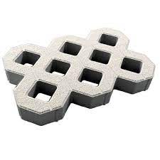 | 600x400x80 |  | 40 шт | 1200 | Серый  Цветной | 300  450
 | 600x400x100 |  | 32 шт | 1050 | Серый  Цветной | 330  480

Бордюр тротуарный  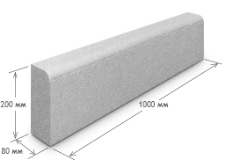 | 1000*200*80 |  |  | 36 шт | 1220 |  | Серый  Цветной (вверх)  Цветной (полный окрас |  | 370  600  650
Бордюр дорожный  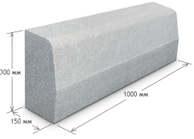 | 1000*300*150 |  | 12 шт |  |  | 1200 |  | Серый | 620
Бордюр шарнирный  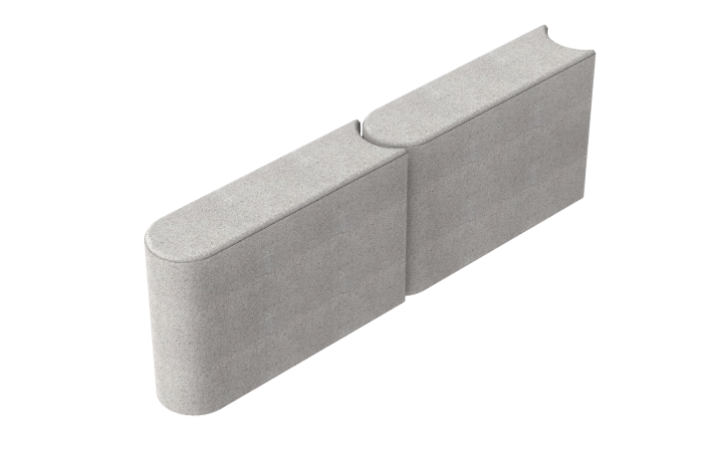 | 330*200*80 |  |  | 108 шт | 1300 |  | Серый  Цветной |  | 140  270
*продукция изготовлена на турецком оборудовании
Сырьевые компоненты:
Цемент: М 500 Д-0 Поставщик — ЗАО «Holcim»;
Заполнители: обогащенный песок фракции 1-3мм; щебень Уральского месторождения;
Модифицирующие добавки: концерна BASF (Россия-Германия);
Пигменты: Bayferrox (Германия),

Технические характеристики изделий
соответствуют ГОСТ 17608-2017

Прочность бетона плит на сжатие (класс прочности бетона на сжатие) | В25
Марка бетона по морозостойкости (замораживание при -20⁰ С и оттаивание в воде при +20⁰ С) | F200
Водопоглощение бетона плит | 5%
Истираемость бетона | G1

Поставка осуществляется в упаковке на поддонах. Оказываем услуги по доставке продукции, стоимость услуги рассчитывается индивидуально. Стоимость поддонов в цену продукции не включена, залоговая стоимость поддона - 600 рублей.
Режим работы офиса: понедельник – пятница 9.00 - 17.30, суббота 10.00 – 14.00. (время работы в субботу уточняйте по телефону).
Если Вы не можете подъехать к нам в рабочее время, мы встретимся с вами в любое удобное для вас время, заранее согласовав это по телефону.

